# Apps mit Ereignissen (Noten-App Version 2)

In diesem Arbeitsauftrag erstellen Sie eine weitere Version der Noten-App. Diese berechnet die Schulnote auf Grundlage der erzielten Punkte einer Klassenarbeit.

## Einrichtung des Projektes

Führen Sie in Thonny die folgenden Schritte durch:

* Erstellen Sie in einem Texteditor die Datei main.kv.
* Erstellen Sie in Thonny die Datei main.py.
* Erstellen Sie eine Noten-App. Die genaue Beschreibung der App finden Sie unten.

## Beispielhafter Aufbau der App (Screenshot)

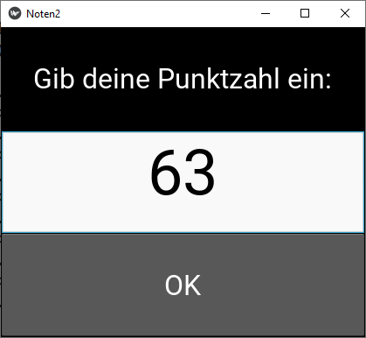

## Widgets

|  |  |  |
| --- | --- | --- |
|  | ID | Text |
| Label | lb_note | "Gib deine Punktzahl ein: " |
| TextInput | ti_punkte | "" |
| Button | *nicht benötigt* | "OK" |

## Ereignisse

|  |  |  |
| --- | --- | --- |
| **Widget-ID** | **Ereignis** | **Reaktion** |
| *OK-Button* | on_press | button_ok() |

## Reaktionen

|  |  |
| --- | --- |
| **Methode** | **Inhalt** |
| button_ok() | Die Punktzahl in *ti_punkte* wird eingelesen und in eine Note umgerechnet, welche anschließend in *lb_note* wörtlich wiedergegeben wird, z. B. ergeben 63 Punkte die Note „befriedigend“.   * 85 bis 100 Punkte: Sehr gut * 70 bis 84 Punkte: Gut * 55 bis 69 Punkte: Befriedigend * 40 bis 54 Punkte: Ausreichend * 20 bis 39 Punkte: Mangelhaft * 0 bis 19 Punkte: Ungenügend |